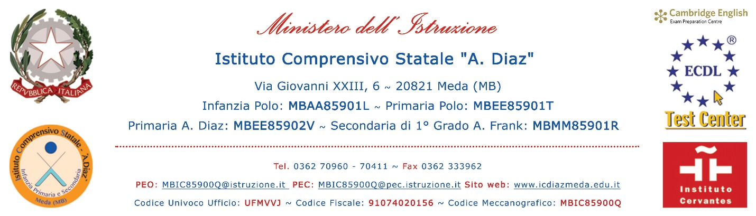
COMUNICAZIONE PER LA TUTELA DELLA LAVORATRICE MADRE
Al Dirigente Scolastico
dell'Istituto Comprensivo Statale
"A. Diaz" - Meda (MB)

Protocollo __________
Data ______________
Riservato all'Ufficio Segreteria

OGGETTO: |  | Tutela lavoratrice madre
VISTO | il Decreto Legislativo 25 novembre 1996, n. 645, Legge 30 dicembre 1971, n. 1204, Legge 8 marzo 2000, n. 53, Decreto Legislativo 26 marzo 2001, n. 151 e ss.mm;
VISTO | il documento di valutazione dei rischi,
si chiede
al personale femminile in servizio di comunicare per iscritto al Dirigente Scolastico, anche in forma riservata, un eventuale stato di gravidanza.
In tal caso verranno poste in essere, dall’Amministrazione scolastica, tutte le misure idonee a tutelare la condizione di lavoratrice madre.
Nei confronti di chi non intenda avvalersi di tale diritto e non invii la comunicazione formale scritta, l’Amministrazione scolastica si ritiene sollevata da ogni responsabilità in merito.
Meda, ____________________
Il Dirigente Scolastico
Dott.ssa Wilma De Pieri

÷÷÷÷÷÷÷÷÷÷÷÷÷÷÷÷÷÷÷÷÷÷÷÷÷÷÷÷÷÷÷÷÷÷÷÷÷÷÷÷÷÷÷÷÷÷÷÷÷÷÷÷÷÷÷÷÷÷÷÷÷÷
Per ricevuta informativa interna prot. _________________ del _________________ - Tutela lavoratrice madre – valutazione rischi sul posto di lavoro della dipendente _______________________________________________________________________________.

Meda, _________________
Per ricevuta _________________________
(firma leggibile)

